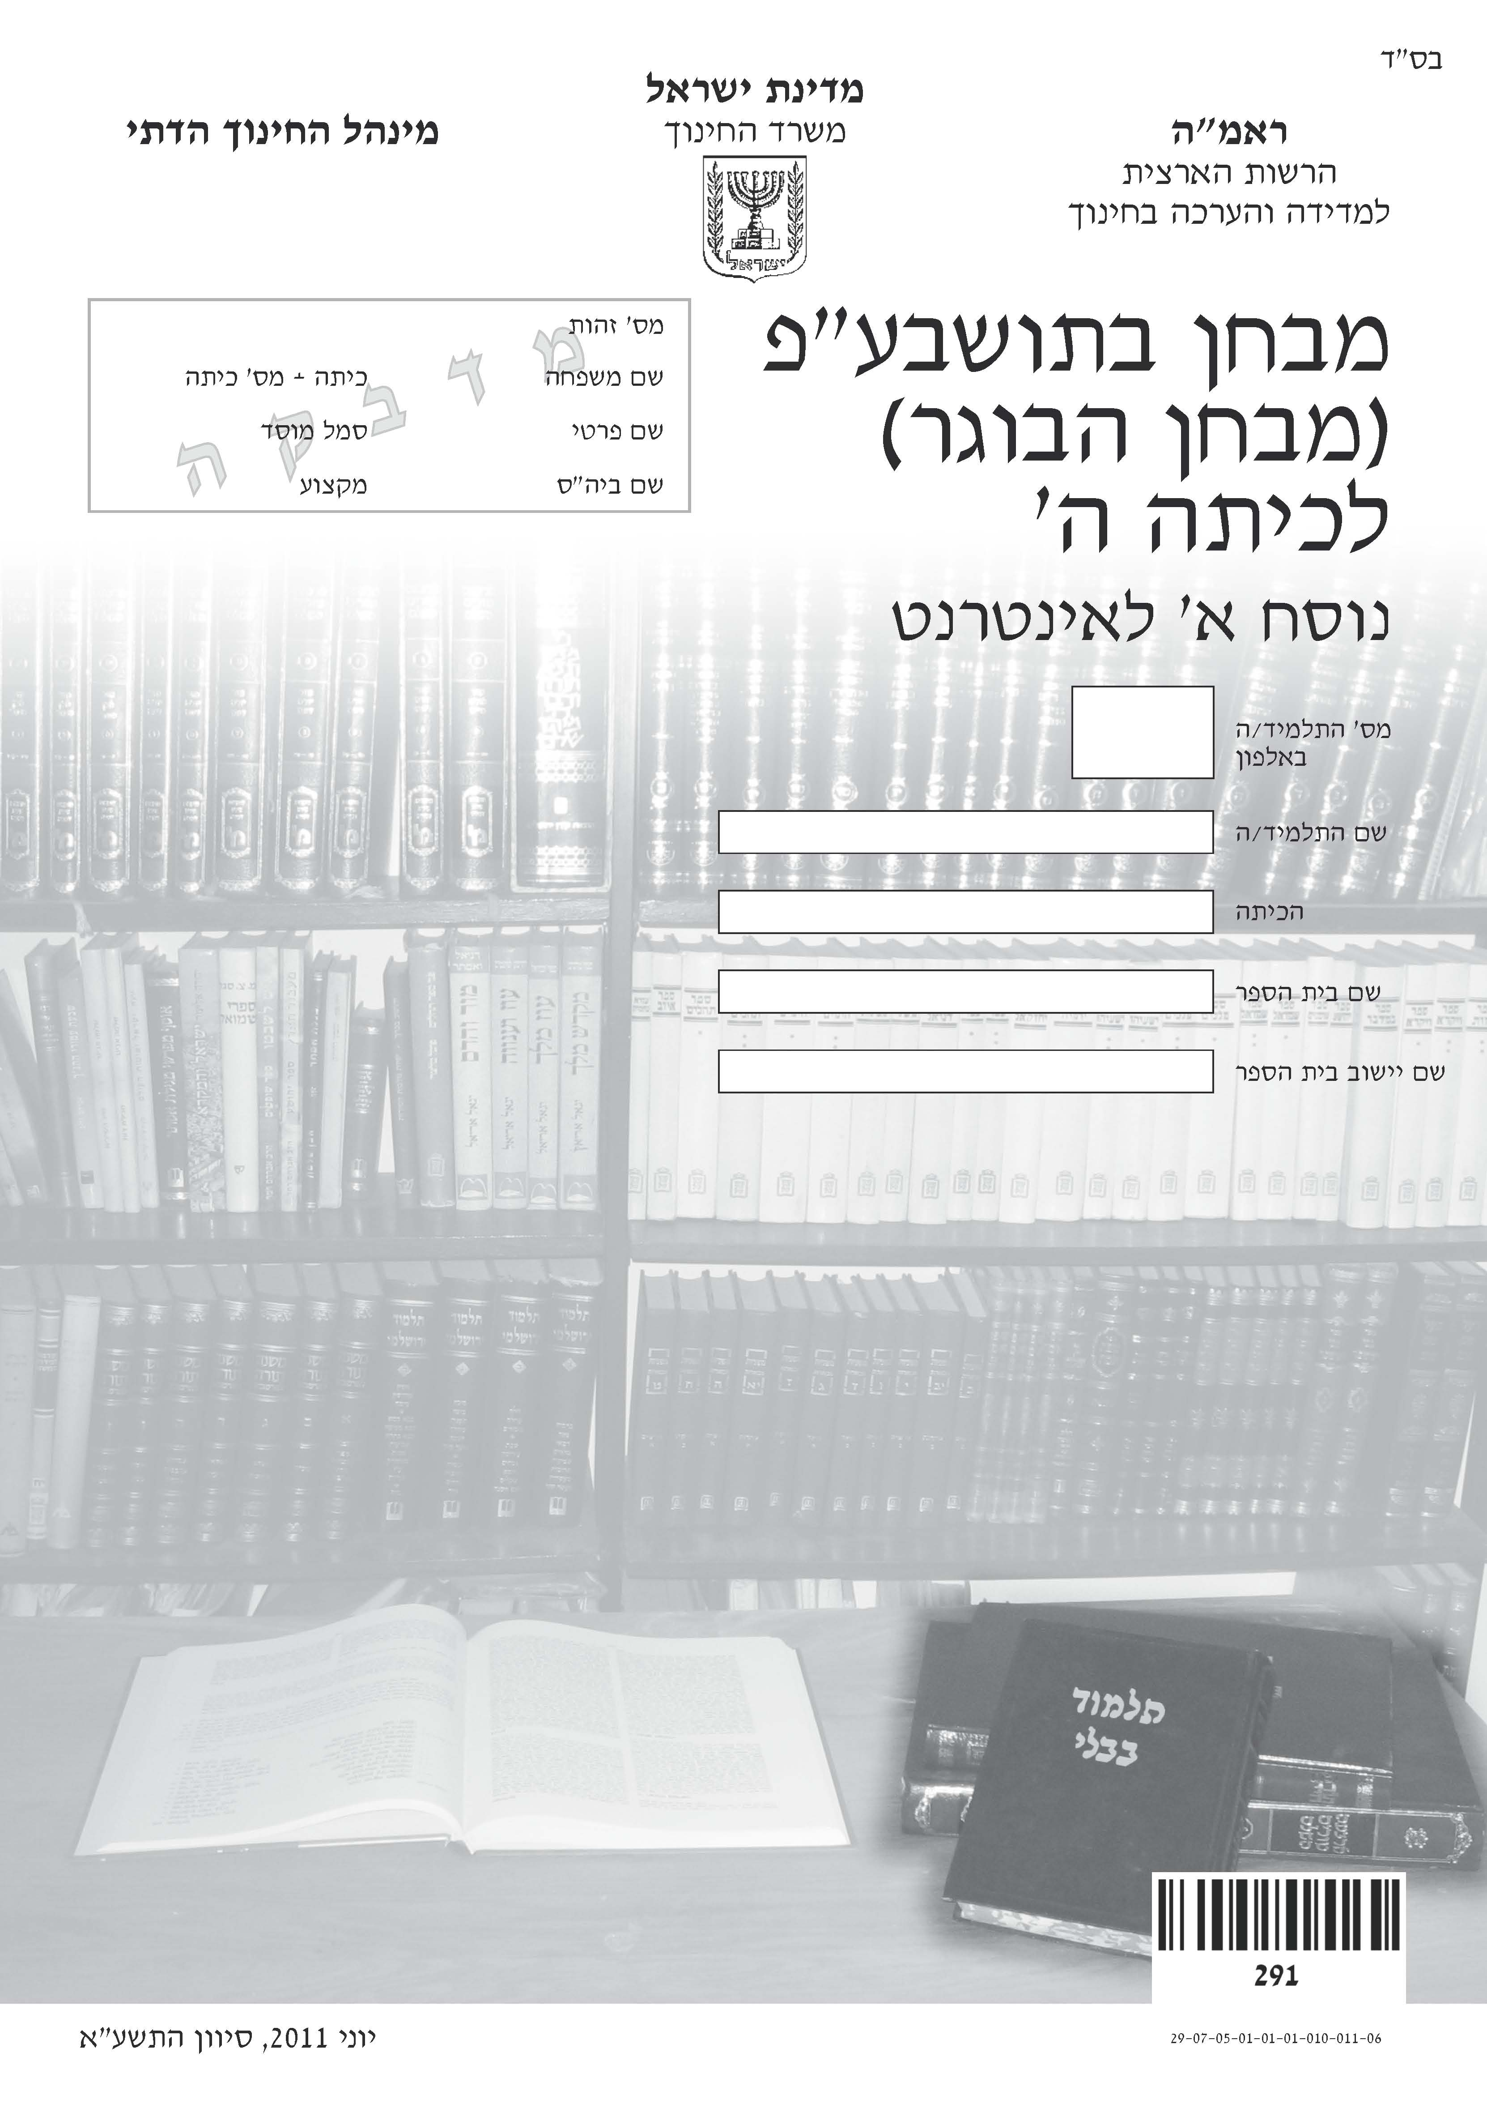

תלמידים יקרים,

⬅ לפניכם מבחן בתושבע"פ (הבוגר)
• לרשותכם 90 דקות.
• קִרְאוּ בעיון את כל ההוראות,
וענו בתשומת לב על כל השאלות.
• אפשר לכתוב בעיפרון או בעט.
• בחלק מן השאלות הודגשו מילים חשובות. שימו לב למילים אלה.

⬅ בשאלות שבהן אתם נדרשים לכתוב תשובה, כתבו אותה במקום
המיועד לכך.

⬅ בשאלות שבהן אתם נדרשים לבחור תשובה נכונה אחת מבין כמה
תשובות, בחרו את התשובה וסמנו ליָדה .

⬅ אם אתם רוצים לתקן את תשובתכם, מחקו את התשובה
שסימנתם כך: □, וסמנו  ליד תשובה אחרת.
⬅ אם תסמנו  ליד יותר מתשובה אחת, התשובה תיחשב שגויה.

לפני מסירת המבחן –
בִּדְקוּ היטב את תשובותיכם,
ותקנו לפי הצורך.

בהצלחה!

חלק א' – מעגל השנה

שאלה 1
בשנה מעוברת כמו השנה הזאת, שנת תשע"א, יש 13 חודשים.
השלימו בטבלה שלפניכם את שמות החודשים החסרים. הטבלה מתאימה לשנה מעוברת.

1 | 2 | 3 | 4 | 5 | 6 | 7
תשרי
8 | 9 | 10 | 11 | 12 | 13
ניסן |  |  |  |  | אלול

שאלה 2
סמנו ב- × ליד כל משפט אם הוא נכון או לא נכון.

א. בראש השנה שחל בשבת תוקעים בשופר. 1 נכון 2 לא נכון
ב. שבת תשובה היא השבת שלפני ראש השנה. 1 נכון 2 לא נכון
ג. בימים שלפני ראש השנה נוהגים להשכים לסליחות. 1 נכון 2 לא נכון
ד. יש להרבות בצדקה בעשרת ימי תשובה. 1 נכון 2 לא נכון
ה. הימים מראש השנה עד יום כיפור נקראים 1 נכון 2 לא נכון
עשרת ימי תשובה.

שאלה 3
באיזו תפילה מזכירים את פסוקי מלכויות, זיכרונות ושופרות?

1 בשחרית של תענית ציבור
2 במוסף של ראש השנה
3 במוסף של יום הכיפורים
4 בשחרית של הושענא רבה

שאלה 4
מדוע בתפילה של עשרת ימי תשובה אומרים "המלך הקדוש" במקום
"הא-ל הקדוש"?

1 כי בימים אלו הקב"ה שופט את העולם כמו מלך
2 כי בימים אלו הקב"ה נוהג ברחמים עם הבריות
3 כי בימים אלו תוקעים בשופר כמו לפני מלך
4 כי בימים אלו אנו נוהגים כבני מלכים

שאלה 5
במה מותר לסכך את הסוכה?
סמנו ✓ ליד שלוש תשובות בלבד.

- ברעפים העשויים מחֵמָר
- בענפי דקל ארוכים
- בקרשי עץ ברוחב 40 ס"מ
- בענפים המחוברים לעץ
- בענפים מעץ אורן
- במחצלת המיועדת לסכך בלבד

שאלה 6
איזה מבין השמנים והנרות הבאים הוא המובחר ביותר להדלקת נר חנוכה?

1 שמן זית
2 שמן אגוזים
3 נר שעווה לבן
4 נר שעווה צבעוני

שאלה 7
השלימו את המילים החסרות מן המסגרת שלמטה.

א. העיר העתיקה בירושלים מוקפת מימות .
(1)
(2)
לכן מרדכי המתגורר בעיר העתיקה בירושלים צריך לקרוא מגילה
בתאריך .
(3)

ב. אסתר גרה ברעננה, שהיא עיר . לכן עליה לקרוא מגילה
(4)
בתאריך .
(5)

• הרים • שערים • חומה • פלגי מים
• פרוּזה • מבוצרת • קטנה • גדולה
• אברהם אבינו • יהושע בן נון • אחשוורוש • עזרא הסופר
• י"ג באדר • י"ד באדר • ט"ו באדר • ט"ז באדר

שאלה 8
סמנו ✓ ליד חמישה מושגים הקשורים בליל-הסדר.

- ארבע כוסות
- ארבעת המינים
- קריאה בתורה
- כרפס
- סיפור יציאת מצרים
- עד שתִכלה רגל מן השוק
- אכילה בהסבה
- אושפיזין
- אפיקומן

שאלה 9
איזו מצה נקראת "לחם עוני"?

1 מצה שאפו אותה יותר מ-18 דקות.
2 מצה שטבלו אותה במים.
3 מצה שלא נאפתה לפסח.
4 מצה שנאפתה מקמח וממים בלבד.
שאלה 10
אילו מן הפעולות הבאות אסורות בחול המועד?
סמנו ✓ ליד ארבע תשובות בלבד.

- לצבוע את הבית
- לשמוע מוזיקה
- לבשל אוכל
- לכבס בגדים של מבוגרים
- לנסוע בכלי רכב
- לעשות מלאכה שלא לצורך החג
- לשחק במחשב
- לשתול עצים חדשים בגינה
שאלה 11
כתבו ליד כל אחת מן הפעולות שבטבלה:
א. אם היא מותרת או אסורה ביום כיפור ובתשעה באב.
ב. אם היא מותרת או אסורה בשאר הצומות.

 | הפעולה | א. ביום כיפור  ובתשעה באב | ב. בשאר הצומות
דוגמה | סיכה | אסורה | מותרת
1. | אכילה ושתייה בלילה
2. | אכילה ושתייה ביום
3. | נעילת הסנדל
4. | שינה
5. | רחיצה

שאלה 12
כתבו ליד כל אחד מן הביטויים הבאים לאיזה חג או מועד במעגל השנה הוא
שייך.

א. מוסיף והולך
ב. לימוד תורה כל הלילה
ג. זֵכֶר למקדש כמו שהיה עושה הלל
ד. שמחת בית השואבה

שאלה 13
בחול המועד מותר לעשות "מלאכה שהיא דבר הָאָבֵד".
מהי "מלאכה שהיא דבר הָאָבֵד"?

1 מלאכה שאינה אחת מל"ט מלאכות האסורות בשבת.
2 מלאכה שאם לא תיעשה בזמנה ייגרם הפסד או נזק.
3 מלאכה הקשורה במצוות השבת אבידה.
4 מלאכה הקשורה בשמחת חול המועד.

חלק ב' – בין אדם למקום

שאלה 14
בקידוש בליל שבת מזכירים כי שבת היא זֵכר ל:
סמנו ✓ ליד שתי אפשרויות בלבד.

- ענני הכבוד
- מעשה בראשית
- מן שירד במדבר
- קריעת ים סוף
- יציאת מצרים
- בית המקדש

שאלה 15
סמנו ב- × ליד כל אחד מהמקרים הבאים אם צריך לברך "ברכה ראשונה" או לא צריך לברך.

א. האוכל מרק לאחר שבירך "המוציא" ואכל לחם 1 צריך 2 לא צריך
ב. השותה מי גשמים 1 צריך 2 לא צריך
ג. הטועם תבשיל ואינו נהנה ממנו כלל 1 צריך 2 לא צריך
ד. הבולע תרופה ואינו נהנה ממנה כלל 1 צריך 2 לא צריך
ה. האוכל פרי קטן כגון ענב אחד 1 צריך 2 לא צריך
ו. הנמצא באמצע האכילה ואינו זוכר אם בירך 1 צריך 2 לא צריך

שאלה 16
מה שֵם הברכה הנלמדת מהפסוק הבא?
"וְאָכַלְתָּ וְשָׂבָעְתָּ וּבֵרַכְתָּ אֶת ה' אֱל-ֹהֶיךָ עַל הָאָרֶץ הַטֹּבָה אֲשֶׁר נָתַן לָךְ" (דברים ח, י)

שאלה 17
סמנו ✓ ליד שתי תפילות שבהן מקיימים את מצוות קריאת שמע מן התורה.

- בתפילת מוסף
- בתפילת ערבית
- בתפילת מנחה
- בתפילת שחרית
- בתפילת נעילה
- בתפילת מנחה של שבת

שאלה 18
סמנו ✓ ליד שלושה מקומות שבהם חייבים לקבוע מזוזה.

- שירותים
- מכונית
- חדר שינה
- מחסן
- חדר אמבטיה
- מטבח

שאלה 19
אילו שלוש פרשיות קוראים בקריאת שמע?
העתיקו את התשובות מן המסגרת שלמטה.

•
•
•
• פרשת המועדות • פרשת שמע ואהבת • פרשת זכור
• פרשת והיה אם שמוע • פרשת העקידה • פרשת ציצית
שאלה 20
ראובן אוכל מאכלי בשר, וישראל אוכל מאכלי חלב. הם יכולים לשבת ליד אותו שולחן אם הם שמים סימן היכר.
סמנו ✓ ליד שני דברים היכולים לשמש סימן היכר.

- מפה נפרדת
- צלחת ובה סלט פרווה
- צרור מפתחות
- מזלג
- בקבוק שיש בו מיץ
שאלה 21
כתבו ליד המאכלים או המשקאות שבטבלה את הברכה הראשונה ואת הברכה האחרונה המתאימה להם:

 | המאכלים או המשקאות | א. ברכה ראשונה  (לפני אכילה או שתייה) | ב. ברכה אחרונה  (אחרי אכילה או שתייה)
1. | לחם, חלה
2. | עוגה, בורקס, וָפֶל
3. | שזיף, אפרסק, תפוז
4. | מלפפון, עגבנייה, אבטיח
5. | יין
6. | גבינה, גלידה
7. | רימון, תמר

שאלה 22
א. על איזה פרי מן הפירות הבאים לא מברכים "בורא פרי העץ"?

1 אגס
2 משמש
3 בננה
4 ענבים

ב. השלימו את הברכה שמברכים על הפרי שסימנתם בסעיף א:
"ברוך אתה ה' א-להינו מלך העולם ."
שאלה 23
לפניכם ארבע פעולות הקשורות בהגעלת סיר בשרי שנטרף לאחר שבישלו בו חלב.
מספרו מ-1 עד 4 את הפעולות לפי סדר עשייתן.

מכניסים את הסיר שנטרף למים קרים.
מרתיחים מים בסיר גדול.
מוציאים את הסיר שנטרף מתוך המים הרותחים.
מכניסים את הסיר שנטרף לתוך המים הרותחים.

חלק ג' – בין אדם לחברו

שאלה 24
על איזו מצווה עובר בן שהתיישב במקום הקבוע של אביו בראש השולחן ומדוע?

1 כיבוד אב ואם, כי אין לשבת בראש השולחן.
2 כיבוד אב ואם, כי אין לשבת במקום הקבוע של אבא.
3 מורא אב ואם, כי אין לשבת בראש השולחן.
4 מורא אב ואם, כי אין לשבת במקום הקבוע של אבא.

שאלה 25
אבא נתן נדבה לעני שדפק בדלת והציג מסמך המאשר שבגלל מחלתו אינו
יכול לעבוד.
איזו מצווה קיים אבא?

1 ביומו תיתן שכרו
2 ביקור חולים
3 פתוח תפתח את ידך
4 עזוב תעזוב עִמו

שאלה 26
גדי סירב להשאיל לאלעד מעדר כי בעבר סירב אלעד להשאיל לו צינור השקיה.
על איזה איסור עבר גדי?

1 לא תיקום
2 לא תיטור
3 לא תשנא את אחיך בלבבך
4 לא תחמוד

שאלה 27
יובל עבד אצל יהונתן בגינה. יהונתן שילם לו רק אחרי שלושה חודשים.
על איזו מצווה עבר יהונתן?

1 ואהבת לרעך כמוך
2 ביומו תיתן שכרו
3 השב תשיבם
4 הקם תקים עמו

שאלה 28
נועה הציעה לרחל מבחר מאכלים אף על פי שהיא ידעה שלרחל אסור
לאכול אותם.
על איזה איסור עברה נועה?

1 לא תשקר
2 אונאת ממון
3 גניבת דעת
4 לא תשנא את אחיך בלבבך
שאלה 29
אדם התוודה בתפילה כי הלבין את פני חברו ברבים, הביע חרטה על המעשה, וקיבל על עצמו שלא לחזור על עבירה זו.
האם אדם זה קיים את מצוַות התשובה במלואה ומדוע?

1 לא, כי רק ביום כיפור הוא יוכל לקיים את מצוות התשובה.
2 כן, כי הוא קיים את כל חלקי התשובה.
3 כן, כי הוא התוודה וזה עיקר התשובה.
4 לא, כי הוא חייב גם לפייס את חברו.

שאלה 30
דני מבזבז את דמי הכיס שלו על דברים לא נחוצים. משה, חברו הטוב, מזהיר
אותו פעם אחר פעם שלא יוציא את כספו לשווא.
איזו מצווה מקיים משה?

1 פתוח תפתח את ידך לו
2 ואהבת לרעך כמוך
3 השב תשיבם
4 הקם תקים

שאלה 31
מי עובר על איסור "לא תלך רכיל"?

1 המדבר לשון הרע
2 הסוחר בדברים אסורים
3 אדם עשיר המקבץ נדבות
4 הולך רגל שאינו נזהר בעת הליכתו

חלק ד' – מושגים ביהדות ומבוא לתושבע"פ

שאלה 32
יש כלל בהלכה האומר: "כל המצוות מברך עליהן עובר לעשייתן".
מה פירוש "מברך עליהן עובר לעשייתן"?

1 מברך ואין לו עבירה
2 מברך גם אם יש לו עבירה
3 מברך תוך כדי עשיית המצווה
4 מברך לפני עשיית המצווה

שאלה 33
איזו סעודה נקראת "סעודה מפסקת"?

1 הסעודה האחרונה שאוכלים לפני הצום
2 הסעודה הראשונה שאוכלים אחרי הצום
3 הסעודה שאוכל בַצום מי שלא הגיע לגיל מצוות
4 הסעודה שאוכל חולה שאינו משלים את הצום

שאלה 34
מהו הסדר הנכון של שלושת חלקי תפילת העמידה?

1 בקשה; שבח; הודיה
2 שבח; הודיה; בקשה
3 שבח; בקשה; הודיה
4 הודיה; שבח; בקשה

שאלה 35
מהי "מצווה דאורייתא"?

1 מצווה שנלמדת מהתורה
2 מצווה שחכמים תיקנו אותה
3 מצווה שניתנה לפני מתן תורה
4 מצווה שמקיימים רק בארץ ישראל

שאלה 36
מה פירוש הביטוי "נשים פטורות ממצוַות עשה שהזמן גרמהּ"?

1 נשים פטורות ממצווה שכדי לקיימה דרוש זמן רב.
2 נשים פטורות ממצווה שמקיימים אותה בזמן קצר.
3 נשים פטורות ממצווה שמקיימים אותה בזמן מיוחד.
4 נשים פטורות ממצווה שאין להן זמן לקיים אותה.

שאלה 37
מתי אירע נס חנוכה?

1 בזמן חנוכת המשכן בשילה
2 בזמן בית המקדש הראשון
3 בזמן בית המקדש השני
4 בזמן שחיו מרדכי ואסתר

שאלה 38
לפניכם סדר מסירת התורה על פי המשנה הראשונה במסכת אבות.
השלימו את המילים החסרות מן המסגרת שלמטה.
הערה: מותר להשתמש באותה מילה יותר מפעם אחת.
"משה קיבל תורה מ , ומסרה ל ,
(1)
(2)
ו לזקנים, וזקנים ל ,
(3)
(4)
ו מסרוהָ לאנשי כנסת הגדולה."
(5)

• ה' • סנהדרין • אליהו • נביאים • סיני • יהושע

שאלה 39
במה עוסקות המשניות שבשלושת ה"סדרים" שלפניכם?
העתיקו את תשובותיכם מן המסגרת.

א. זרעים
ב. מועד
ג. נזיקין

• ברכות ומצוות התלויות בארץ ישראל • קרבנות וענייני בית המקדש
• נישואין וגירושין • דיני טהרה וטומאה
• עניינים שבין אדם לחברו • שבת וחגי ישראל

בהצלחה!

